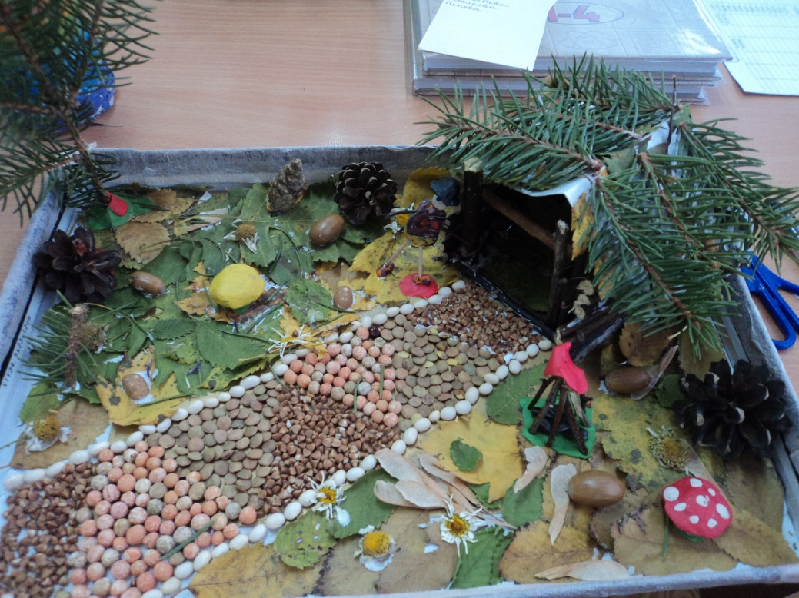
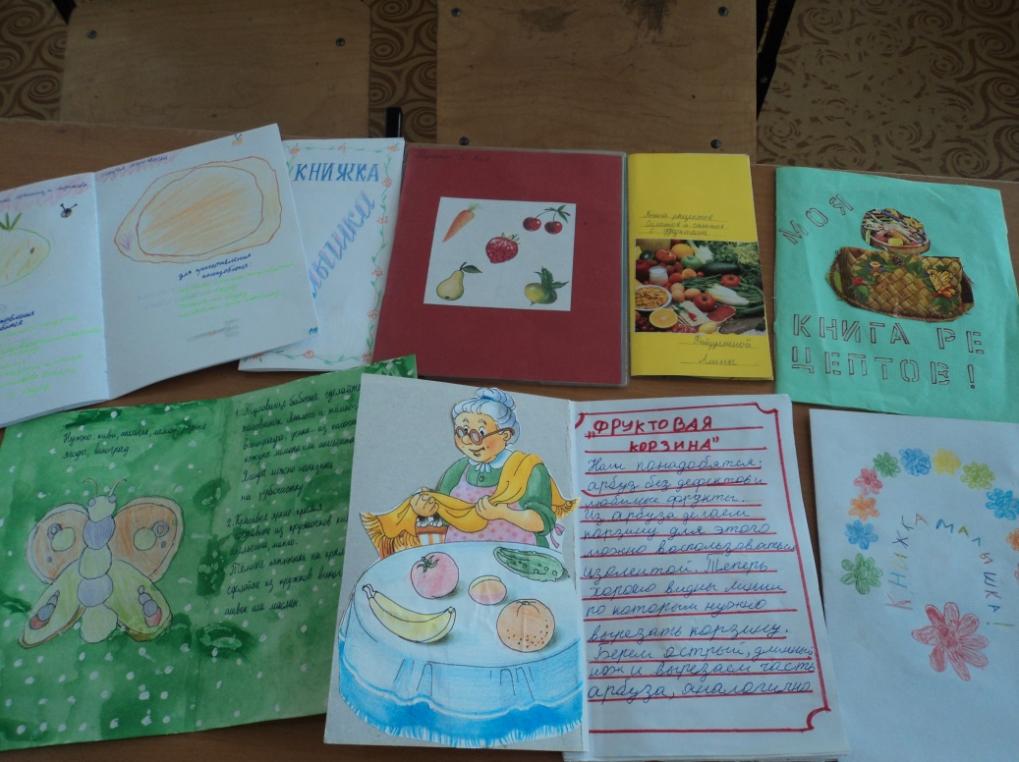
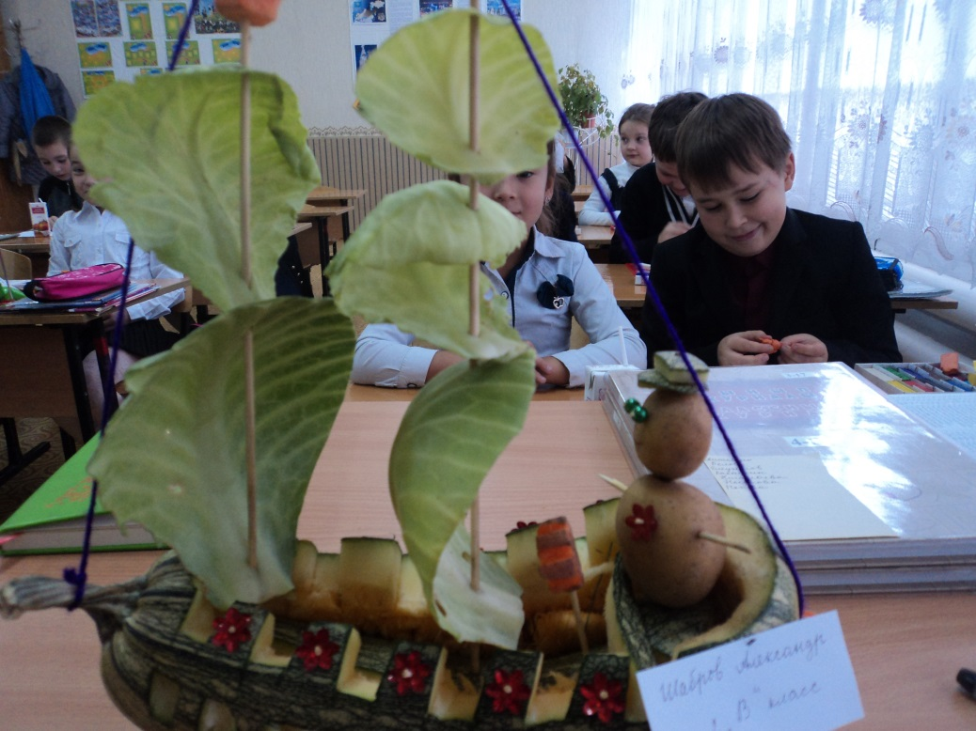
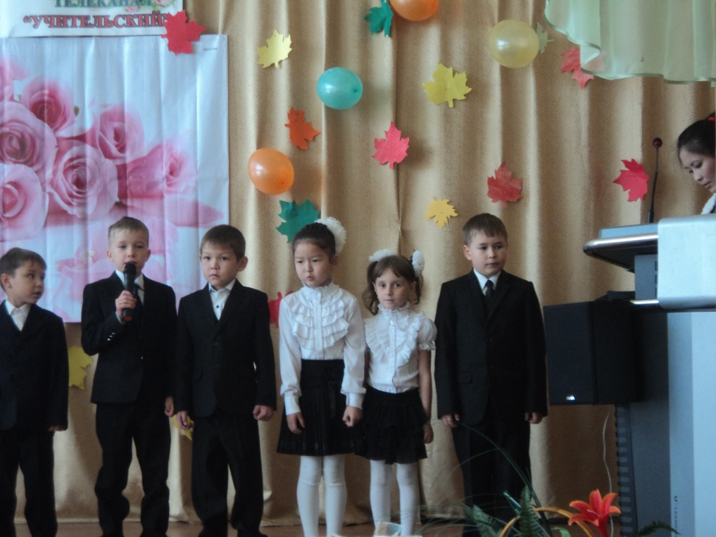
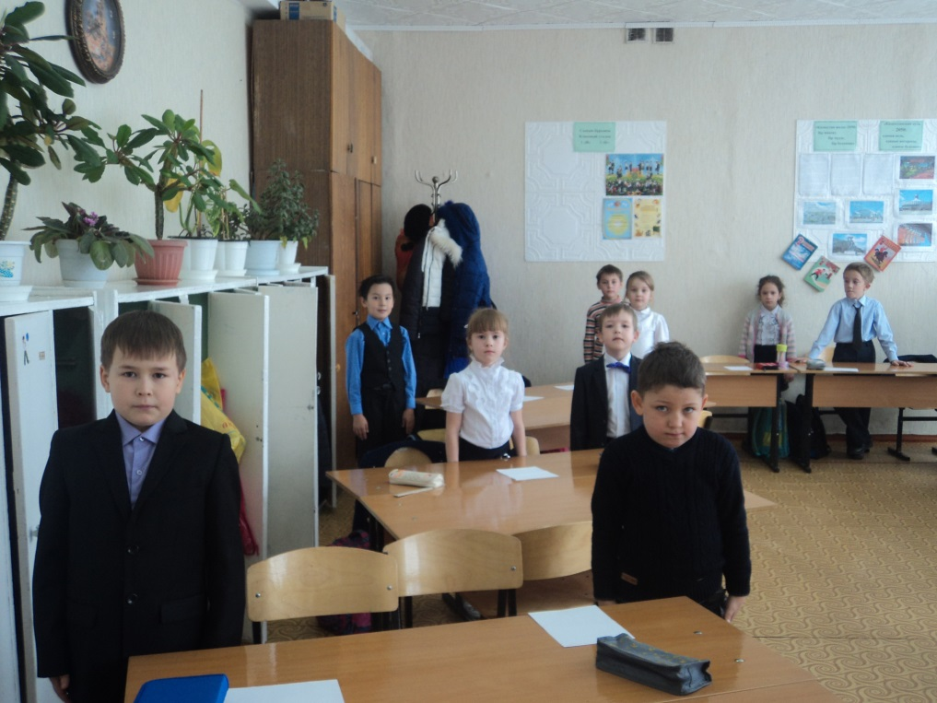
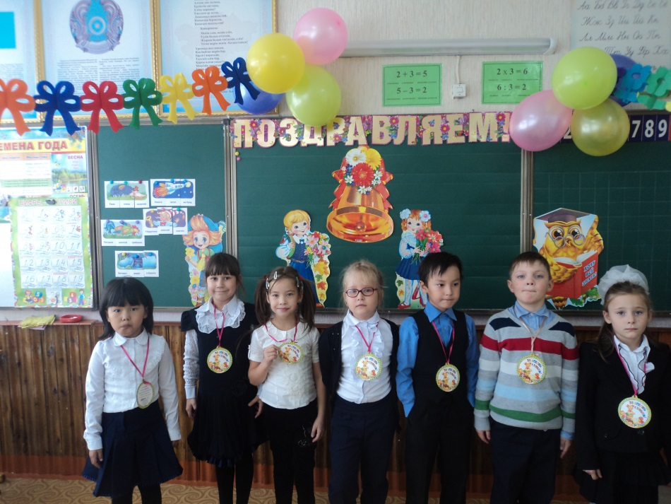

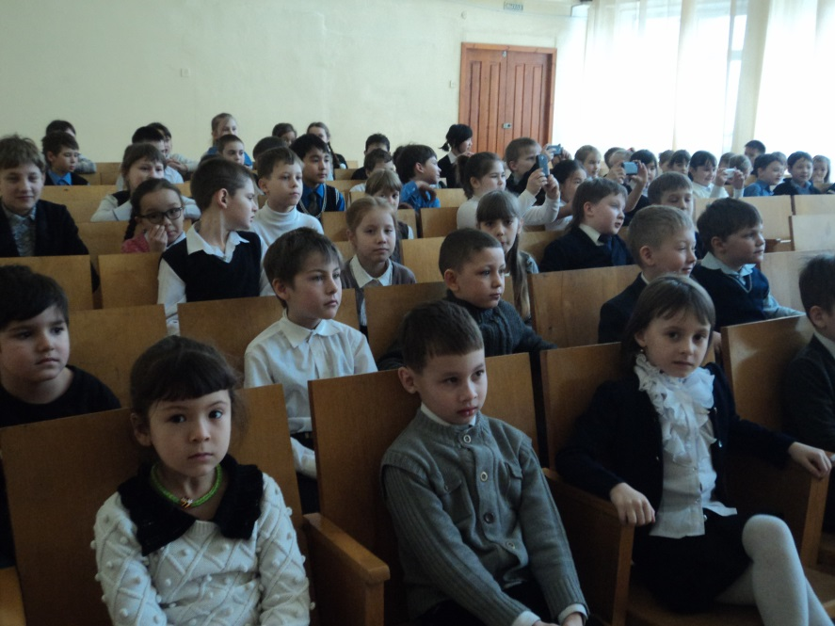
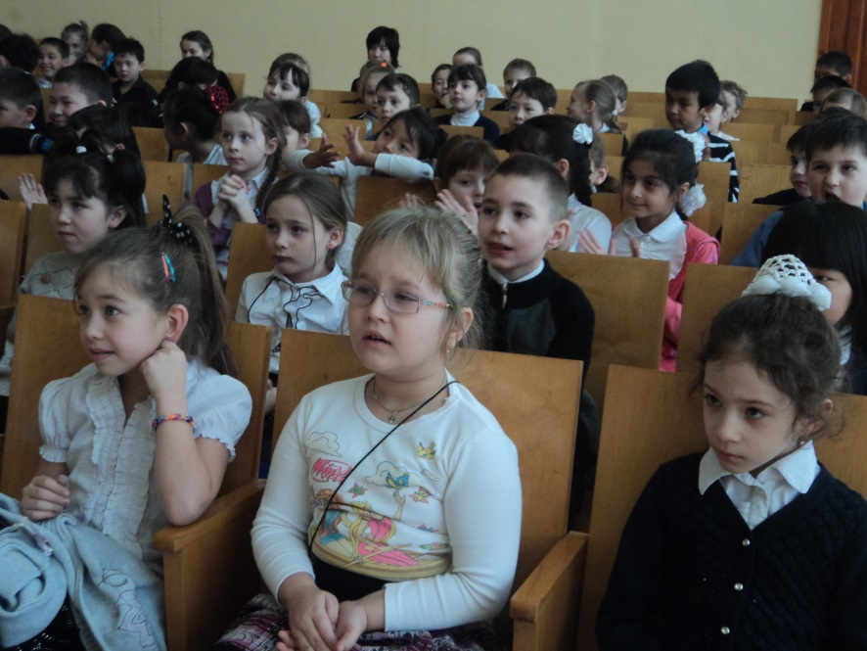
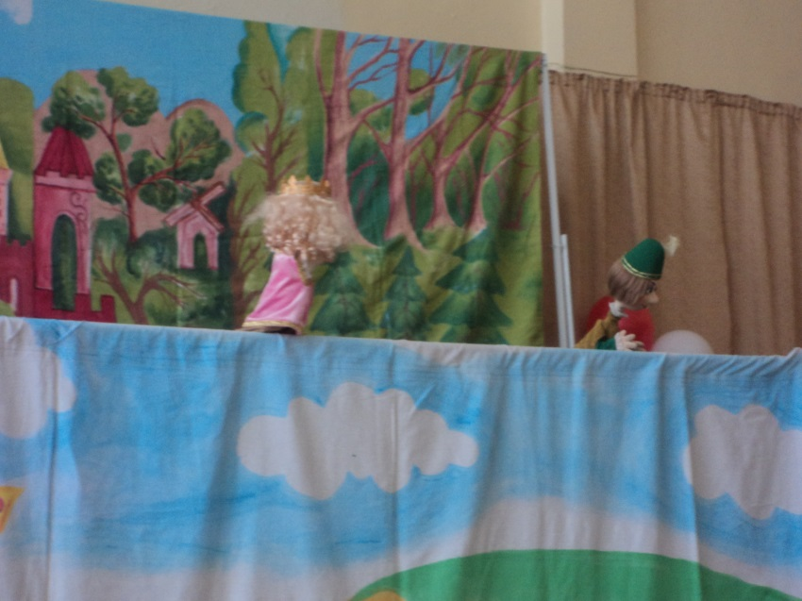

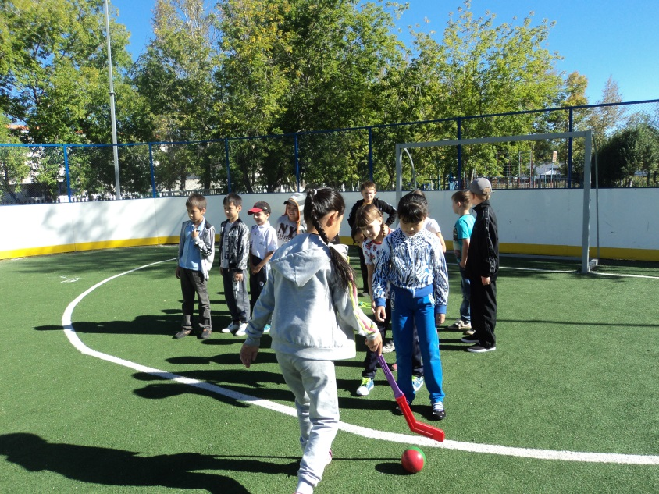
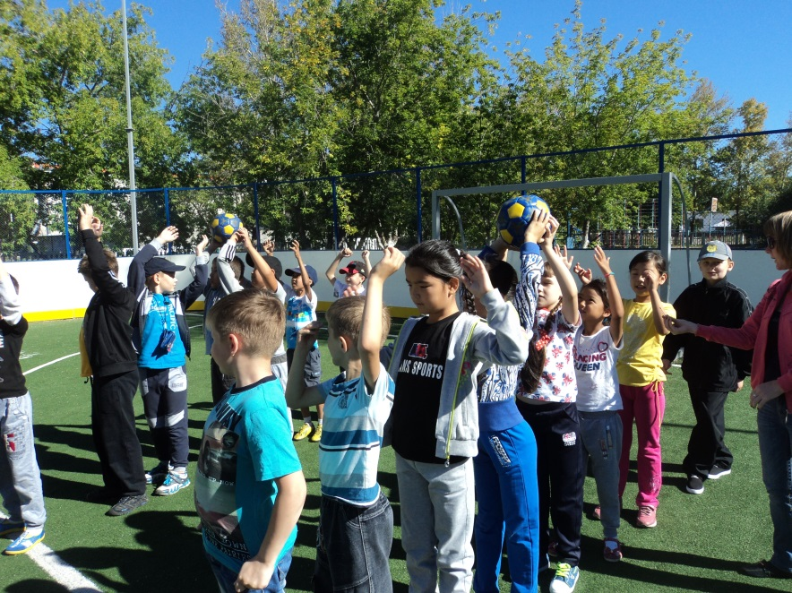
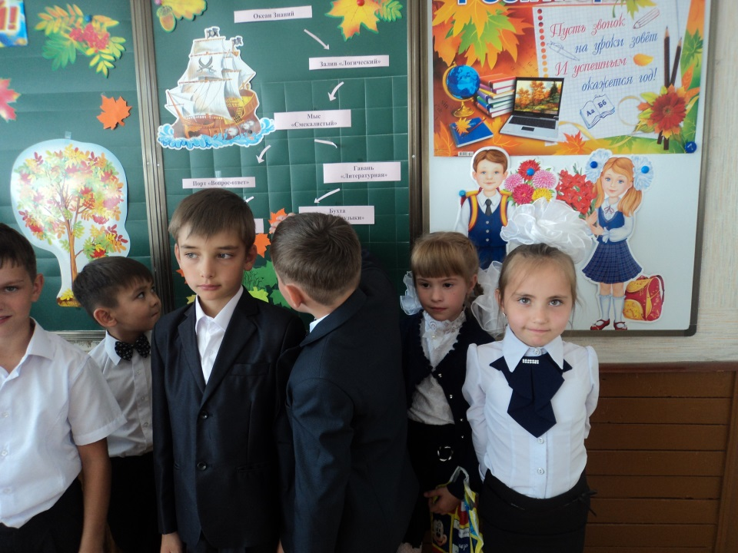
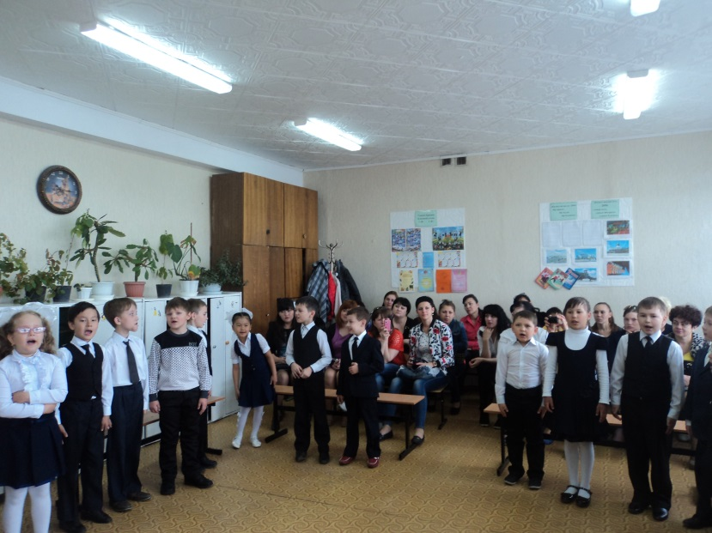
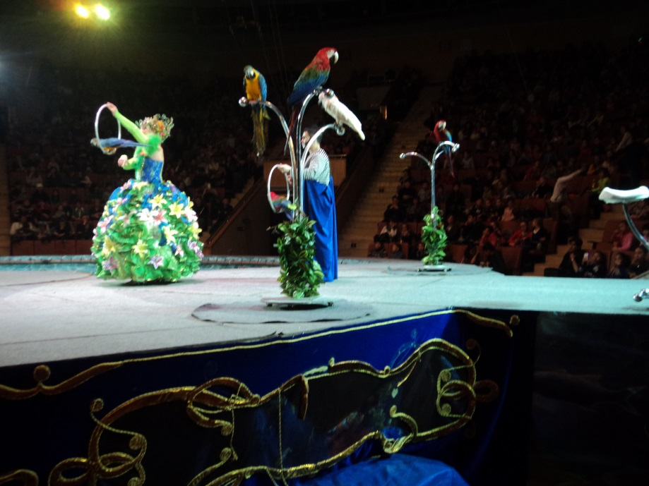
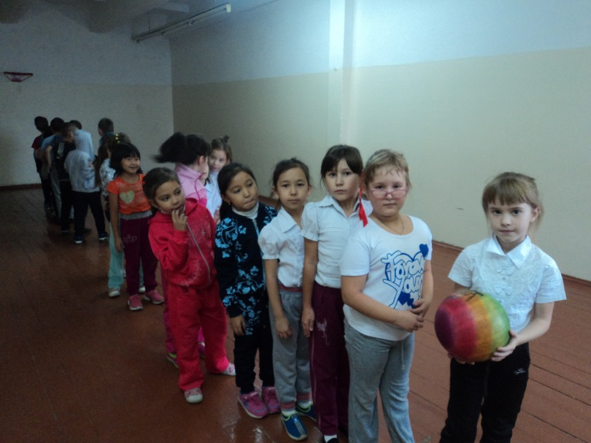
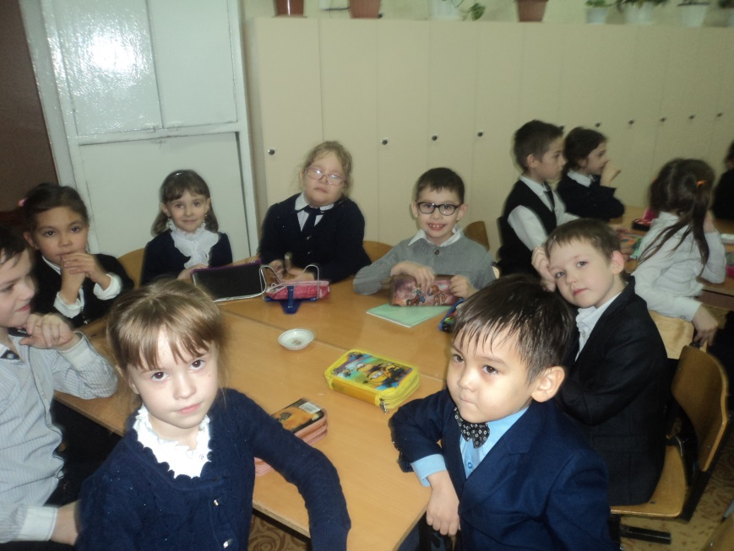
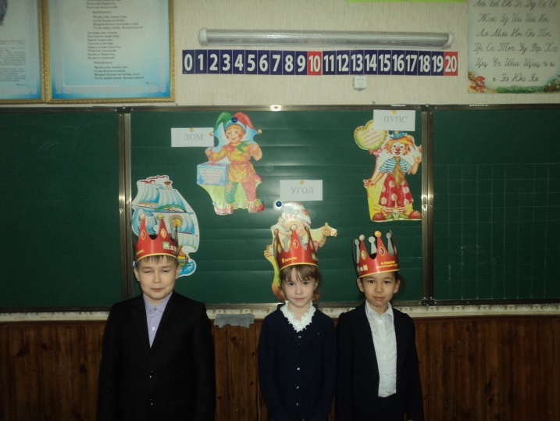
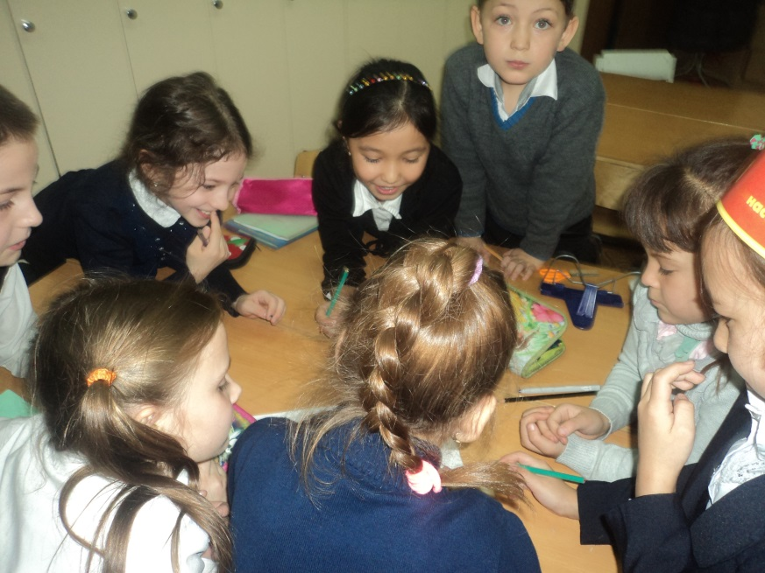
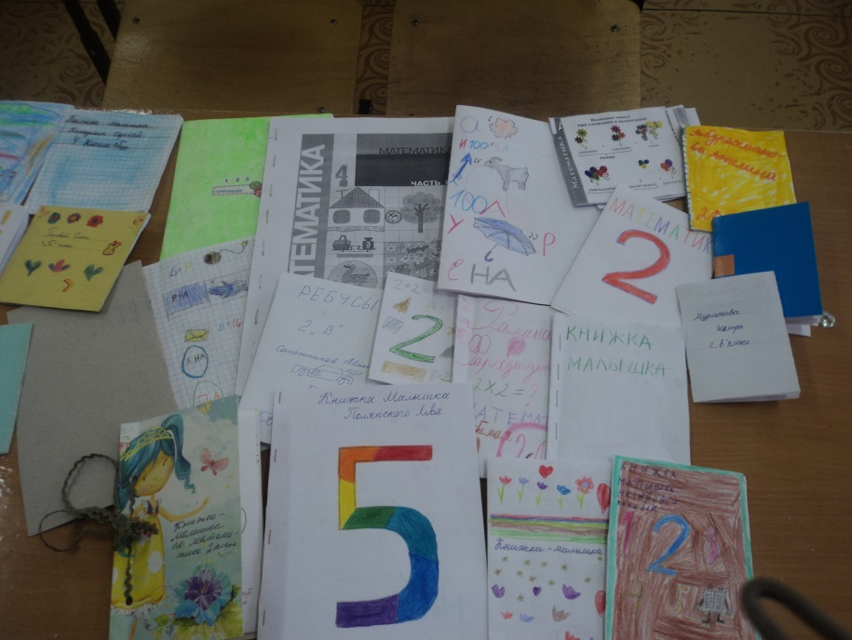
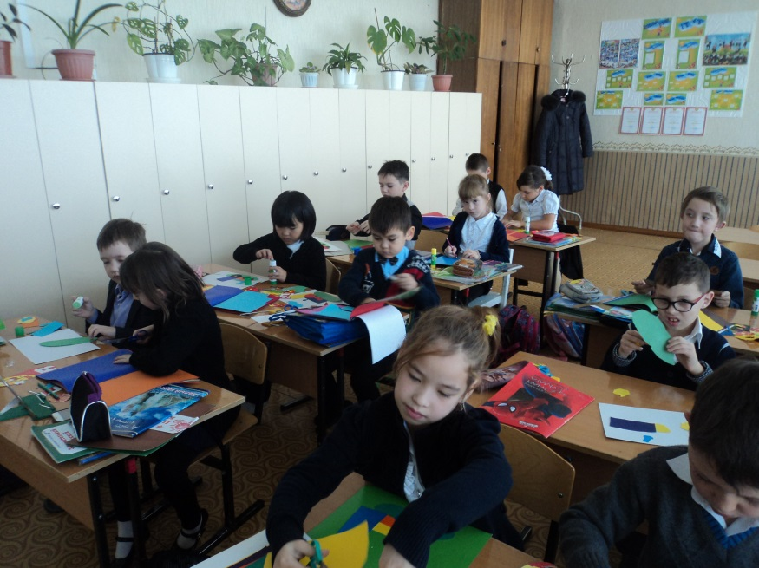
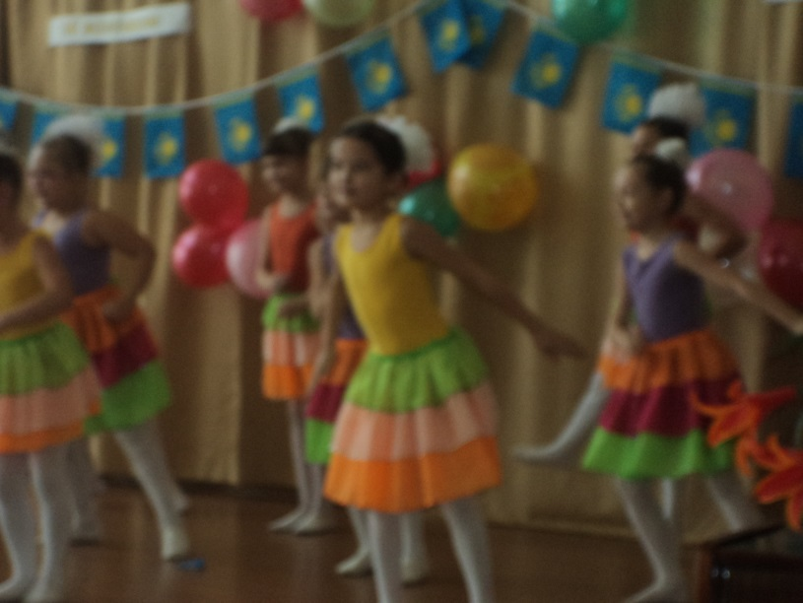

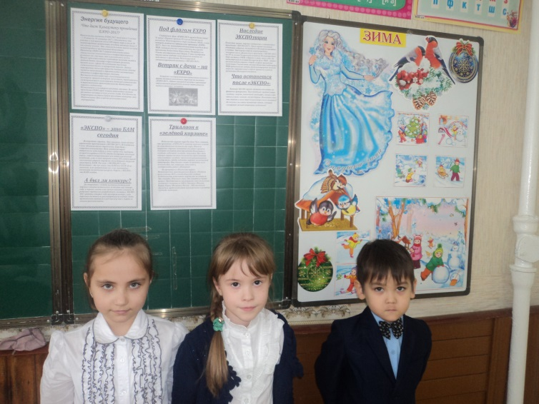
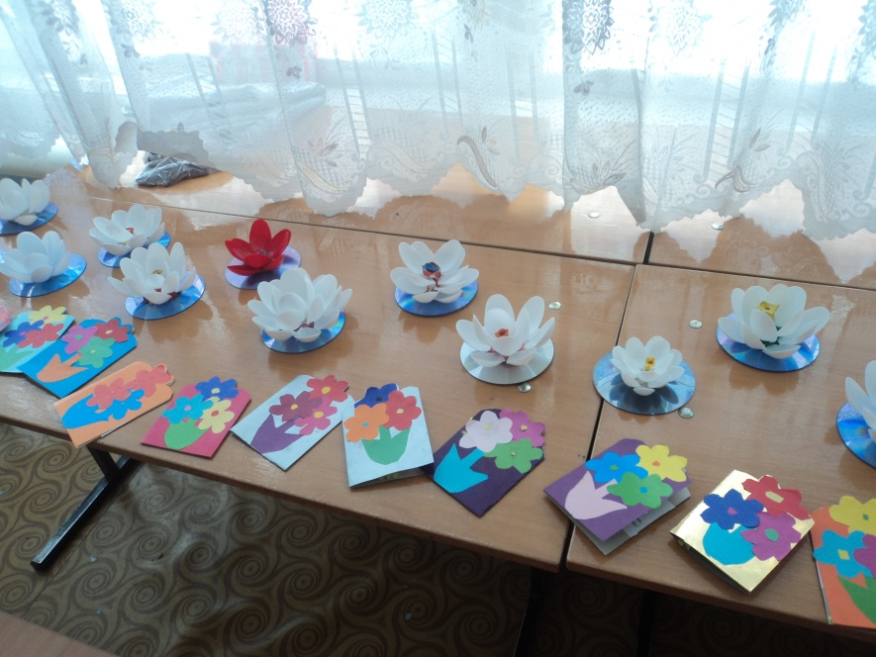
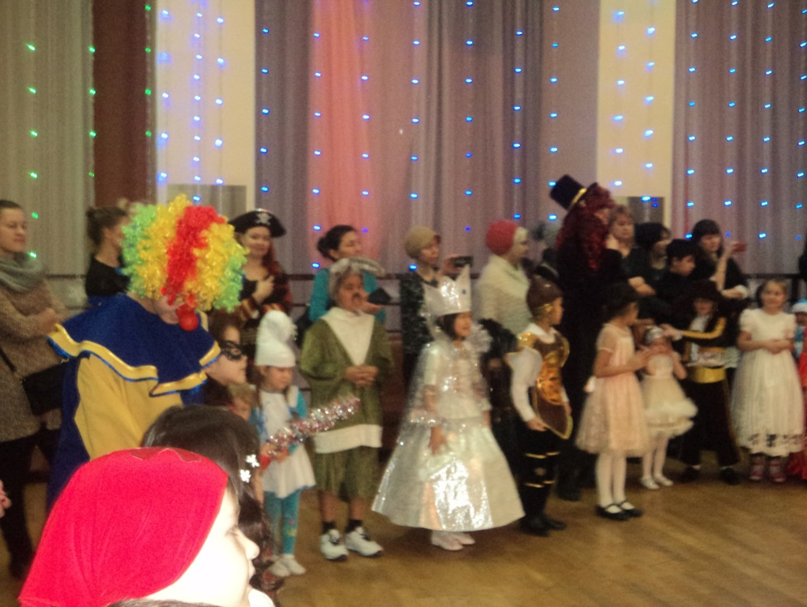
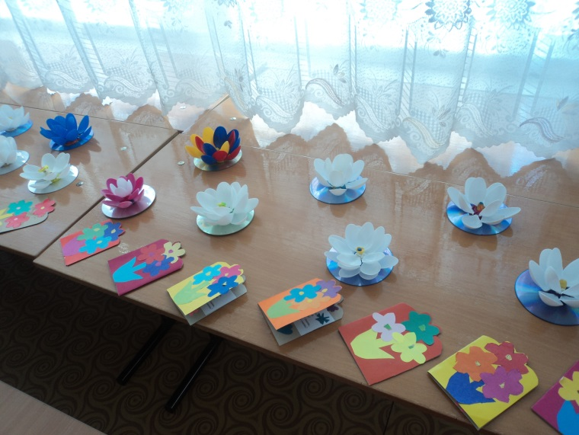
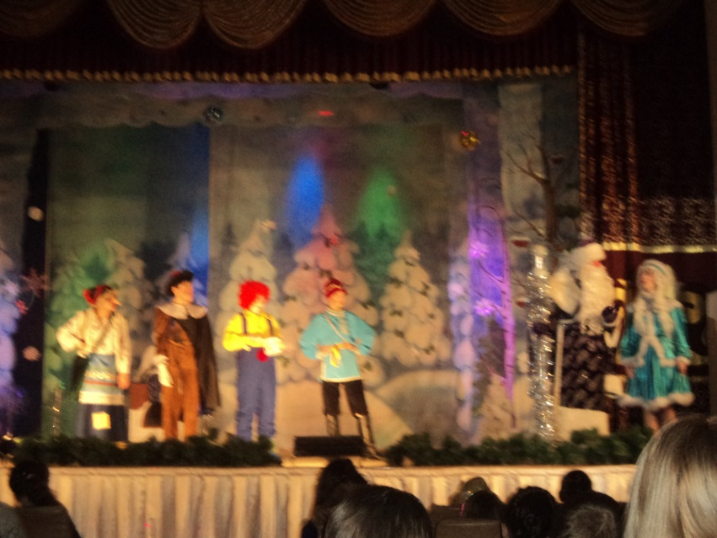

В начале сентября второклассники приняли активное участие в ярмарке овощей, на которой продавали и покупали, читали стихи об осени, сделали книги рецептов, поделки из овощей и фруктов.
Участвовали в концерте посвящённом дню учителя.
Прошла неделя математики, где ребята показали результаты в процессе проведения олимпиады по предмету и набрали хорошие результаты.
Прошла викторина по сказкам, где ребята показали знания по литературе. Читали стихи , отгадывали кроссворды, инсценировали сказки.
Посетили театр Станиславского, смотрели интересную сказку.
Провели день здоровья, показали и показали хорошие спортивные результаты .
Прошло путешествие по стране знаний, где ребята показали смекалку, находчивость, знания по разным предметам. Соревновались по командам, участвовали с удовольствием.
Подготовили концерт для мам к 8 Марта и поделки.
Посетили цирковое представление.
Прошла неделя русского языка, на которой дети показали знания по предмету. Прошла олимпиада, брей ринг, дети сделали кроссворды по словарным словам, книжки-малышки.
На уроках работали с интересом, выполняли творческие работы.
Выступали к празднику Наурыз на концерте, пели и танцевали.
Ребята, которые хорошо учатся
Посетили ДДЮ на Новый год, танцевали и пели у ёлки, получили подарки от Деда Мороза.

